Fecha publicación: 11-01-2023

Antetítulo: SARA BELLED | PERIODISTA VISUAL DE VOCENTO

Titular: “Ahora el periodismo de datos es totalmente colaborativo, es en equipo”

Subtitular: Sara Belled resume el método empleado en el periodismo de datos en buscar el tema, los datos, trabajarlos y, a partir de ahí, sacar conclusiones.

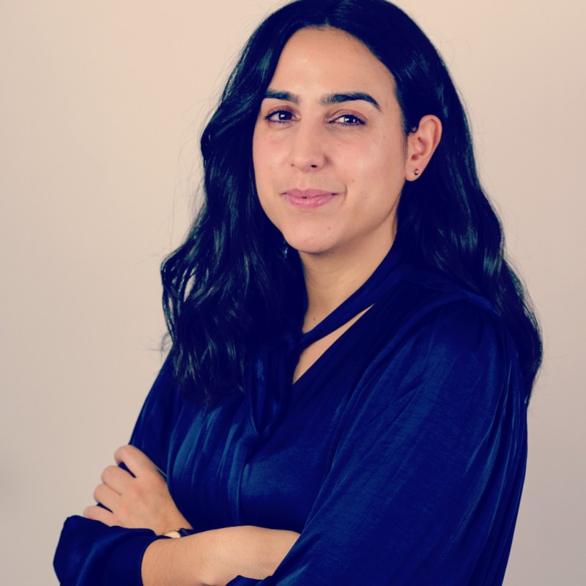
Sara Belled | Imagen: LinkedIn

Sara Belled (Zaragoza, 1991) estudió el grado de Periodismo en la Universidad de Zaragoza. Formada en el periodismo de provincias, desde 2012 ha desarrollado tareas de redacción, coordinación y diseño en diferentes equipos. Apasionada de la innovación y los formatos narrativos, comenzó a trabajar en Colpisa en enero de 2020 en la sección de Diseño como periodista visual.

CONCEPTO Y CLAVES

Pregunta: ¿Qué es para usted el periodismo de datos o de visualización?

Respuesta: Para mí, el periodismo de datos es una fuente más. Es una herramienta que tenemos los periodistas, en la cual no solamente podemos apoyarnos, sino también basar toda una información. Creo que controlar el periodismo y controlar los datos implica saber dónde están y ser capaces de trabajarlos y de extraer toda la información, al mismo tiempo que somos capaces de visualizarla para llevarla al lector. Es una herramienta potentísima para nosotros en este momento, sobre todo porque es bastante más fácil acceder a los datos que hace unos años.

P: ¿Cuál sería el método o el proceso del periodismo de datos en sí?
R: Voy a poner un ejemplo que creo que servirá. Lo último que he hecho y se ha publicado de periodismo de datos es una pieza que hicimos sobre el Mundial de Qatar. Os cuento el proceso. Estamos apostando mucho por las piezas visuales que llamamos 'historias visuales'. Cuando hay grandes acontecimientos en el día a día, como el Mundial de Qatar, hacemos una cobertura desde la agencia donde trabajamos, que es la relación central de todos los diarios de un centro. Es decir, manejamos la información nacional de deportes, cultura, política, de todos los diarios de Vocento, como El Correo, La Verdad, entre otros. Proponemos una cobertura, trabajamos con algunos de los periódicos y luego actuamos.
Cuando planteamos la cobertura del Mundial, planteamos una serie de historias visuales. Entre ellas, desde las camisetas de los equipos, que es una información más suave, hasta una información un poco más dura, como el tema sobre la edad de los jugadores de cada selección a lo largo de la historia. Entonces, lo que hicimos fue comparar todas las selecciones y ver cómo de jóvenes habían sido a lo largo del tiempo.
El proceso es el siguiente. En este caso, me siento con el redactor y le planteo el tema. Sé que soy capaz de sacar todos esos datos, buscarlos, tratarlos, pasarlos a Excel, hacer ese trabajo de minería y después visualizarlos, pero también necesito la parte del redactor, que al final es el que le va a dar contexto a la información.
Es decir, pensamos en un tema que va a ser de datos pero que necesita un contexto deportivo. Yo hago la minería, busco jugador por jugador, busco su fecha de cumpleaños, calculo cuándo empezó el mundial, hago esas medias y saco el dato que nos interesa. Lo visualizo y después hablo con el redactor. Propongo una estructura, además de esa base de datos, y sacar algunos detalles. Por ejemplo, había un par de jugadores que casualmente habían ido al mismo mundial y habían nacido el mismo día, mes y año. Entonces, sacamos pequeñas historias de los datos, me junto con el redactor y le digo que tengo todo esto para que pueda darle contexto.
En resumen, se trata de buscar el tema, los datos, trabajarlos y, a partir de ahí, sacar conclusiones.
P: ¿Cuáles serían los aspectos más importantes de esta especialidad?

R: Tener curiosidad que es lo mismo para ser periodista. Tienes que tener curiosidad por las cosas, porque te pueden gustar más o menos los datos, pero cuando tienes curiosidad, si sabes que hay una noticia en esos datos vas a hacer lo que sea por conseguirlo. También el periodismo de datos ha cambiado un poco, porque antes era un trabajo más autónomo. Ahora el periodismo de datos es totalmente colaborativo, es en equipo.

“Cuando tienes curiosidad, si sabes que hay una noticia en esos datos vas a hacer lo que sea por conseguirlo”

P: ¿Cree que es más difícil adaptarse a esta especialidad por tratarse de números?

R: Es un proceso, como todo. Quiero decir que ahora hago estas piezas que para mí son muy comedidas. Llevo diez u once años haciendo periodismo y he pasado por todas las etapas. Llega un momento en donde empiezas a decir: "Pues es lo típico, me han dado una nota de prensa con una tabla, me han dado un titular y es el que ellos quieren”. Pero resulta que si tú sacas la tabla y una simple variación interanual pues descubres que lo que te están contando es lo que ellos quieren, pero en realidad hay otro titular. Entonces, es más la curiosidad de decir: "Vale, esto está aquí. Hasta ahora había alguien que daba por hecho que el titular era este, pero resulta que hay otro titular que a mis lectores les interesa más". Ha sido un proceso de decir: "Aquí hay una noticia, a ver si la saco". Pero la formación, al final, es ponerte, hacer tus pruebas y aprender. Va muy poco a poco. Hemos tenido últimamente a personas de becarios que empiezan haciendo cosas un poco sencillas. Pero es que si tú te pones, el cambio en unos meses es espectacular.

ESTADO DE LA ESPECIALIDAD

P: ¿Cuál diría que es el estado de la especialidad?

R: Diría que bueno, cada vez mejor. Hay gente que veo que está haciendo cosas muy chulas. Desde mi prisma, que es un periodismo de datos del día a día pero no siendo el elemento principal, aquí en España hay varios nombres que resuenan y cada vez se hace mejor información de datos. Otro tema muy importante es el de la transparencia de las instituciones que ha mejorado mucho en los últimos años y eso cada vez se nota más.

P: ¿Ha ido creciendo los últimos años tras la pandemia?

R: Tengo una opinión un poco más controvertida. Lo que ha pasado con los datos ha pasado también con el periodismo visual. La pandemia ha sido un punto de inflexión tanto en el periodismo visual como en el periodismo de datos. Pasamos por varias etapas. Al principio estábamos todos como muy perdidos porque la palabra “pandemia” la habíamos escuchado pero nunca la habíamos aplicado a nuestro entorno. Sí que es verdad que los datos enganchaban a nuestros lectores y era una manera de hacerlo palpable. En el momento en que nos dicen que hay un virus, que te podías contagiar y no sabías cómo era, los datos nos sirvieron para agarrarnos a algo. No veo el virus pero hay datos que me dicen que la cosa está bastante mal. Es ahí donde el periodismo de datos tuvo un punto de inflexión.

También hay que decir que fuimos evolucionando y en lugar de publicar directamente la tabla, comenzamos a pedir más información y trabajar esos datos hablando con auténticos expertos que podían decirnos qué significaban esos datos, porque nosotros como periodistas solo podíamos decir que había subido un 5% o un 20% desde la semana pasada. De nuevo necesitábamos ese contexto. Los datos pueden trabajar mucho pero alguien debe dar ese contexto.

Luego hay otra parte. Cuando avanza la pandemia y ya sabemos bien qué es lo que estaba pasando es cuando esos datos dejaron de ser asertivos. Ahora mismo lo que interesa más son las historias. Pasamos de necesitar el dato puro a necesitar historias de las personas.

P: ¿Cómo ve la profesión en otros países de Europa o América?

R: El periodismo de datos que conozco fuera de España como en Estados Unidos o parte de Latinoamérica sí que se están haciendo muy buenos trabajos. En muchos casos es, además, referencia. También te digo que el último premio que se llevó el tema de Raúl y Analía, un tema de datos, se llevaron el premio mundial del periodismo de datos, formando parte de un medio español.

En los medios cada vez se hace más hincapié en eso porque estamos viendo que son informaciones que son relevantes para la sociedad y en general interesan a nuestros lectores. Entonces, quedan cosas por hacer, sí, pero cada vez mejor.

“Estamos viendo que son informaciones que son relevantes para la sociedad y en general interesan a nuestros lectores”

P: ¿Qué es lo más negativo y lo más positivo del periodismo de datos?

R: Lo más negativo es que no nos hemos dado cuenta de usar todas las herramientas que tenemos a nuestro alcance. Es verdad que hay cierta parte de la profesión, sobre todo la gente más joven, que hemos crecido con ese tipo de herramientas que se nos hace más fácil utilizarlas. Ese cambio debe venir más desde la parte editorial y directiva. En muchos casos yo sí que lo veo en mi entorno; están muy a favor de que hagamos este tipo de periodismo. Pero también sé que no es algo que ocurra en todos los medios. Entonces no estamos exprimiendo todas las herramientas.

Lo positivo es que cada vez hay más información, también desde el punto de vista del periodismo de datos a nivel local. Sí que es verdad que para extraer datos y tratarlos se requiere una formación específica.

P: ¿Cuál cree que es el horizonte de esta especialidad?

R: El periodismo de datos va a seguir creciendo, obviamente, pero sí que falta que no sea solo periodismo de datos. Yo hablo de una redacción nacional pero local, porque al final hacemos periodismo para periódicos regionales. Una cosa es el periodismo que se hace en medios locales y provinciales, y otra es el que se hace a nivel nacional. Creo que la expectativa es buena a nivel nacional. La parte editorial y administrativa apoya este tipo de iniciativas, cada uno con las herramientas que tiene.

FORMACIÓN

P: ¿Cree que hay una buena oferta formativa?

R: Desde el punto de vista de los másteres hay más oferta y eso quiere decir que hay más opciones para elegir y eso siempre es bueno. De hecho, ahora mismo se me ocurren cuatro o cinco bastante conocidos. Actualmente no sé qué tipo de información se da, ya que yo no he hecho ningún máster de datos. Habría que ver el tipo de formación que dan. Sí que es verdad que en todos tratan de programas como R o Python y al final son más útiles para trabajar en el periodismo de datos. Entiendo que habrá algunos más específicos y otros que menos.

P: ¿Cómo consigue estar actualizada en una especialidad tan cambiante?

R: Cambia porque hay una evolución, y al final este trabajo está relacionado con el entorno digital y este va a seguir cambiando siempre. El periodismo en general también cambia, no solamente el de datos. Entonces, hay cosas que son muy básicas que no cambian nunca: trabajar en un excel y hacer cálculos. ¿Qué va a cambiar? La manera en la que nos relacionamos con las fuentes, es decir, ha habido un cambio muy grande empezando por lo que es el periodismo de datos. Pasamos de una fuente personal a unos papeles que encuentro o a una tabla de excel. Lo que creo que va a cambiar es la relación con esas fuentes. Ahora mismo estamos en un momento en el que puedes encontrar mucha información en internet, puedes pedir información y cada vez estar más concienciado. La cuestión es que quién te dice que en un momento dado toda esa información pueda ser opaca. Igual que avanzamos hacia la transparencia total, quién te dice que de repente se inventen el filtrado de la información. No lo sabes. El seguir teniendo curiosidad por las cosas y seguir pensando en los lectores, eso va a ser clave. Da igual que hagas periodismo de datos u otra cosa, eso sí, si quieres avanzar como periodista de datos no puedes seguir siempre haciendo tablas de excel. Tendrás que moverte más, iniciarte en cursos, másteres, ponerte objetivos, etc.

EXPERIENCIA PROPIA

P: ¿Cómo valora sus condiciones laborales? ¿Se siente valorada como periodista de datos?

R: Te hablo desde el punto de vista personal. En mi caso cuento con mucho apoyo. Tanto desde la parte de dirección como desde la parte editorial le dan mucha importancia a la visualización de datos. Es algo que ha ido cambiando. Llevo trabajando en Vocento tres años, y en este tiempo he visto ese cambio. Entonces, desde mi punto de vista estoy bien. Sí que es verdad que aunque tengo este perfil de periodismo de datos es una parte más de mi trabajo ya que no estoy totalmente centrada en ello. Diría que esto es algo que me beneficia ya que si solamente hiciera periodismo de datos no tuviese la parte de periodismo audiovisual quizás el rol que tengo ahora mismo en mi trabajo no sería tan valioso. Mi puesto es muy interdisciplinar. En mi equipo de trabajo cada uno hace un poco de todo. En Vocento Colpisa se está apostando por la parte audiovisual, por la parte de datos…en general es una apuesta bastante grande.

P: ¿Cómo comenzó en el periodismo de datos?

R: Es curioso porque en un momento de mi carrera durante mis inicios estuve trabajando en Soria cinco años. Allí el tema de la población es muy importante ya que es una de las provincias más despobladas de España. Tenía 22 años cuando llegué y me di cuenta de que allí siempre estaba el típico titular de pérdida de población y nunca se iba más allá. No existía esa cultura del dato y quizás había un par de personas que sí que se descargan las tablas del INE. Sí que estaba siempre esa parte humana, pero nunca la de datos que es muy importante. Entonces, allí fue cuando empecé a pensar que igual habría que trabajar un poco esto. Empecé a descargarme los excel y empecé a trabajar con ello. Y así fue. Me equivoqué mucho y aprendí de mis errores.

